このフェイスシールドは下記のページを参考にしつつ、私なりに試行錯誤して作ったものです。無料です。無断での転用、転載、大歓迎です。医療従事者、施設職員など、必要としている方に届くことが一番の目的です。どうぞご活用下さい。
https://open-face-website.now.sh/

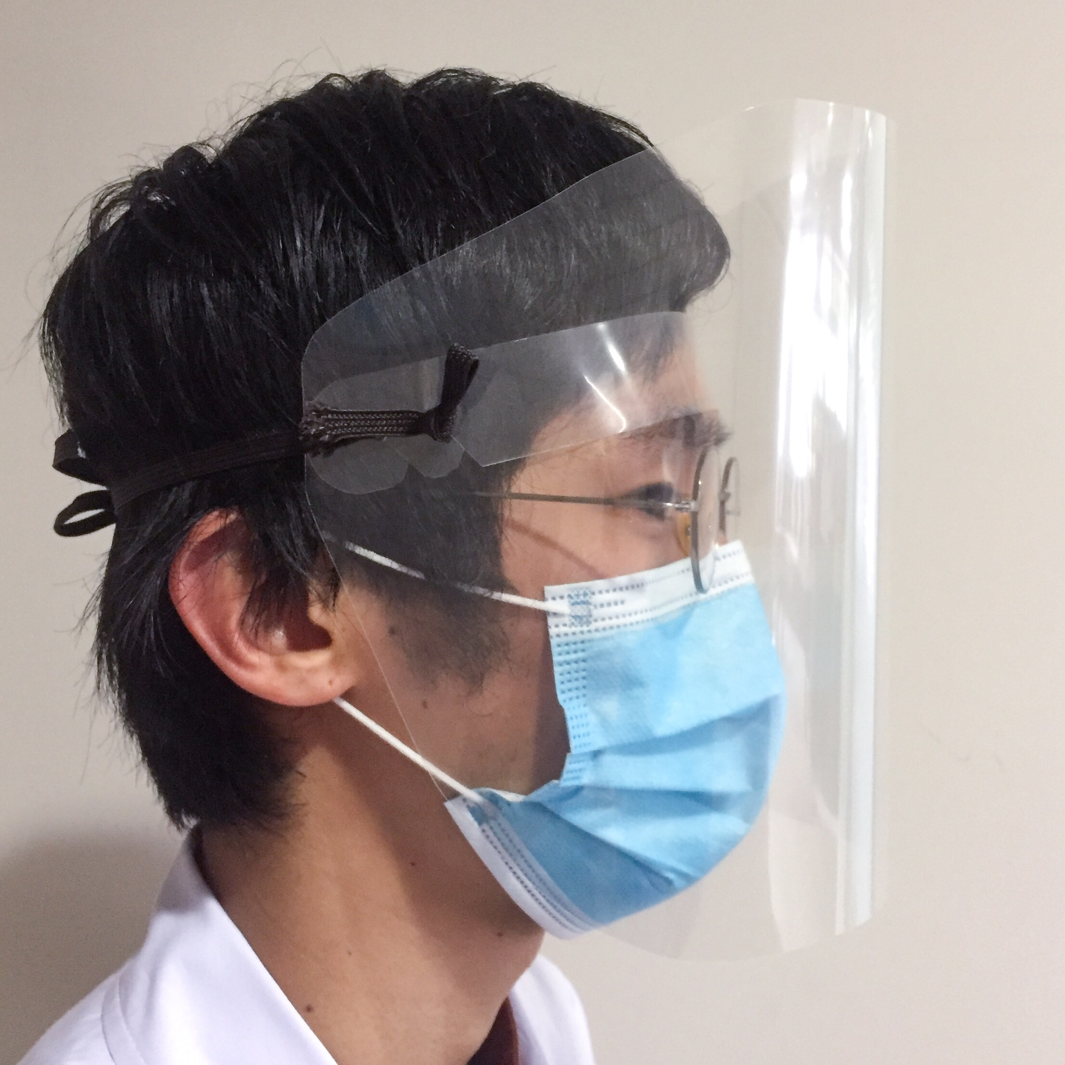
↑こんなフェイスシールドです

〈材料〉
- ラミネートフィルム（多さはA3、厚みは150ミクロンのもの）
- A3の用紙（少し厚めのもの）
- 平ひも（6ミリ幅のもので長さが500㎜のものを2本）

〈道具〉
- ラミネーター（ラミネート加工する機器でA3の大きさに対応しているもの）
- 油性マジック
- ハサミ
- 穴をあける道具（穴があけられればキリでもカッターでもなんでもかまいません。レザークラフト用の穴あけパンチがあると便利）

〈作り方〉
１．
少し厚めのA3用紙にフェイスシールドの型紙をプリントアウトし、実線部分を切り抜いて型を作ります。型はフェイスシールド本体とおでこのパーツの2つがあります。

２．
ラミネートフィルムをラミネーターに通します（フィルムの厚さは150ミクロンですが、なにも挟まない場合は熱すぎるので、ラミネーターは100ミクロンのフィルムを使う設定にして作業します）。

３．
フィルムに型紙をあて、油性マジックで形を写します。

４．
フィルムを線に沿って切り抜きます。

５．
平ヒモを使ってファイスシールド本体とおでこのパーツを繋げます。フェイスシールドの端の穴に外側からヒモを通し、おでこパーツの端の穴をくぐらせた後、もう一つの穴に通しつつ、シールド本体のもう一つの穴にも通し、そこで穴よりも大きくなるように結び目を作ります（結び方はどんな方法でもいいと思います）。
左右共にできたら完成です。

- フィルムが上手く透明にならない場合は、熱すぎるのかも知れないのでフィルムにA3のコピー紙を、挟み込むのではなく「重ねて」ラミネートしてみて下さい。温度が適温であれば、クリアーなものが得られるはずです。機器とフィルムの相性で適温は変わってくると思うので、重ねる紙の厚さを変えてみたり、厚みの設定を変えてみたり、色々と試してみて下さい。

